

物联网移动应用开发
期中大作业

题目： | 基于Java开发的Android注册登录界面

姓 名: | 肖楷煜
学 号: | 2025303030312
专 业: | 物联网工程
班 级: | 物联网本科 3 班

设计题（100分）
设计一款常规APP的登陆与注册页面，要求如下：
项目 | 子项目 | 分值
登录及注册模块 | 登录页面15'（Intent实现）  注册页面（通过SQLite实现数据的保存）15' | 共30分
住户人员管理功能 | 通过（增10’删10’改10’查10’）的方式实现对家庭成员的权限管理（运用SQL语言） | 共40分
家庭设备管控 | 随机列举5款居家设备，并展示产品的使用日志（运用Fragment及Listview实现） | 共20分
信息反馈 | 定时或根据设备预警情况向成员反馈设备具体的问题10'（用Intent实现数据传递） | 共10分

项目 | 子项目 | 分值
注册页面 | 页面美观舒适 | 15
 | - 实现账号/密码的输入  - 实现登录与注册按钮键 | 20
登陆页面 | 页面美观舒适 | 15
 | - 实现密码/姓名/邮箱等信息的录入  - 实现性别的选择  - 提供5个兴趣爱好的选择  - 实现注册成功的提示 | 40
页面跳转 | 使用Intent实现登陆页面向注册页面的跳转 | 10

注册界面：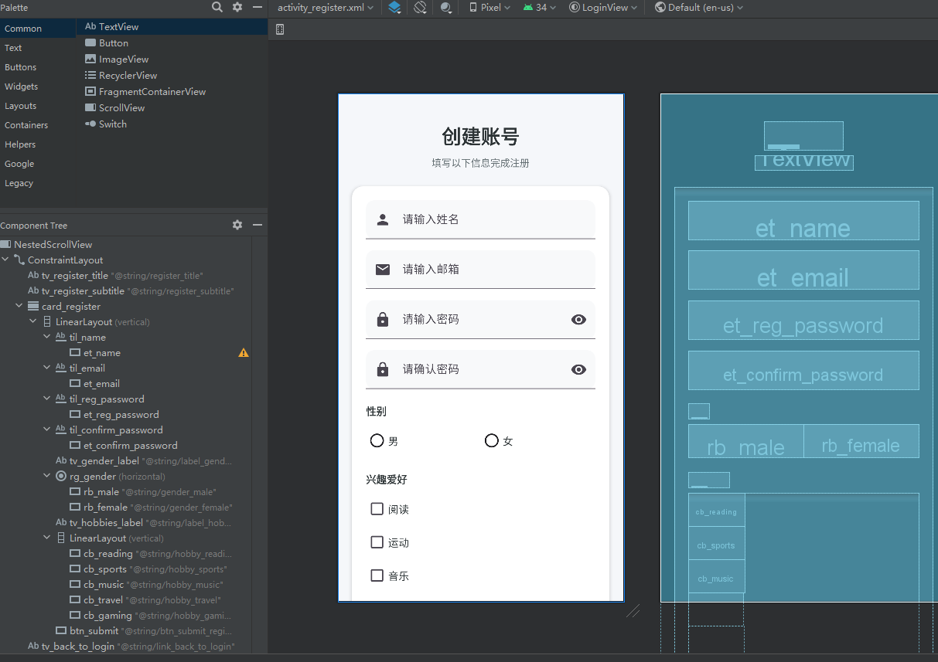
代码：
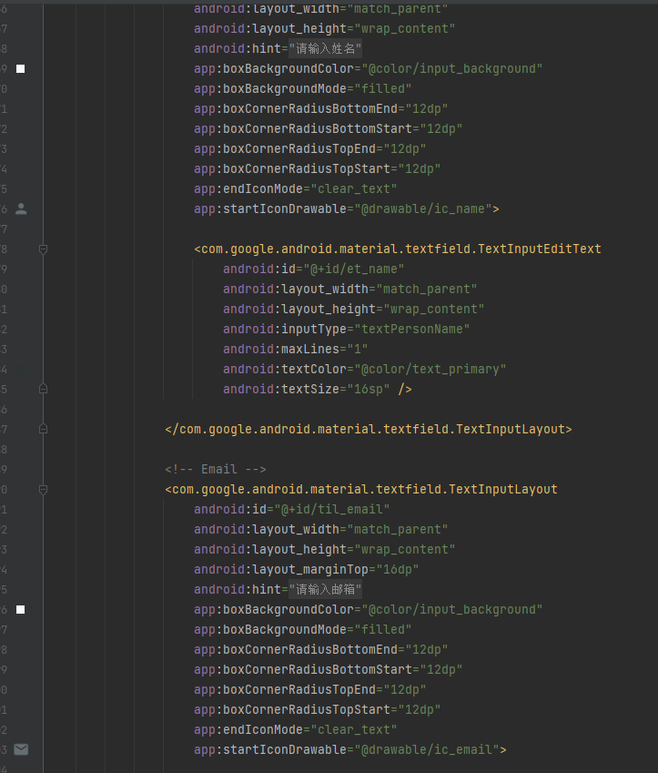
登录界面：
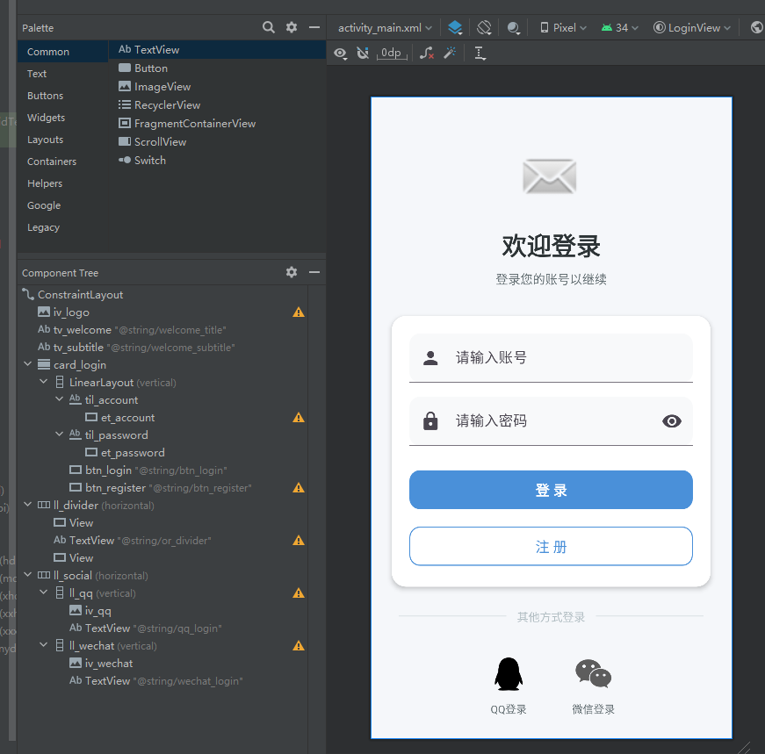
代码：
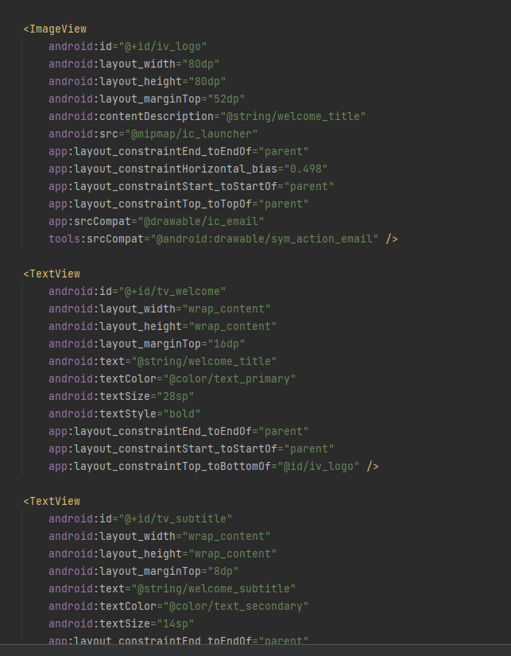

效果图：